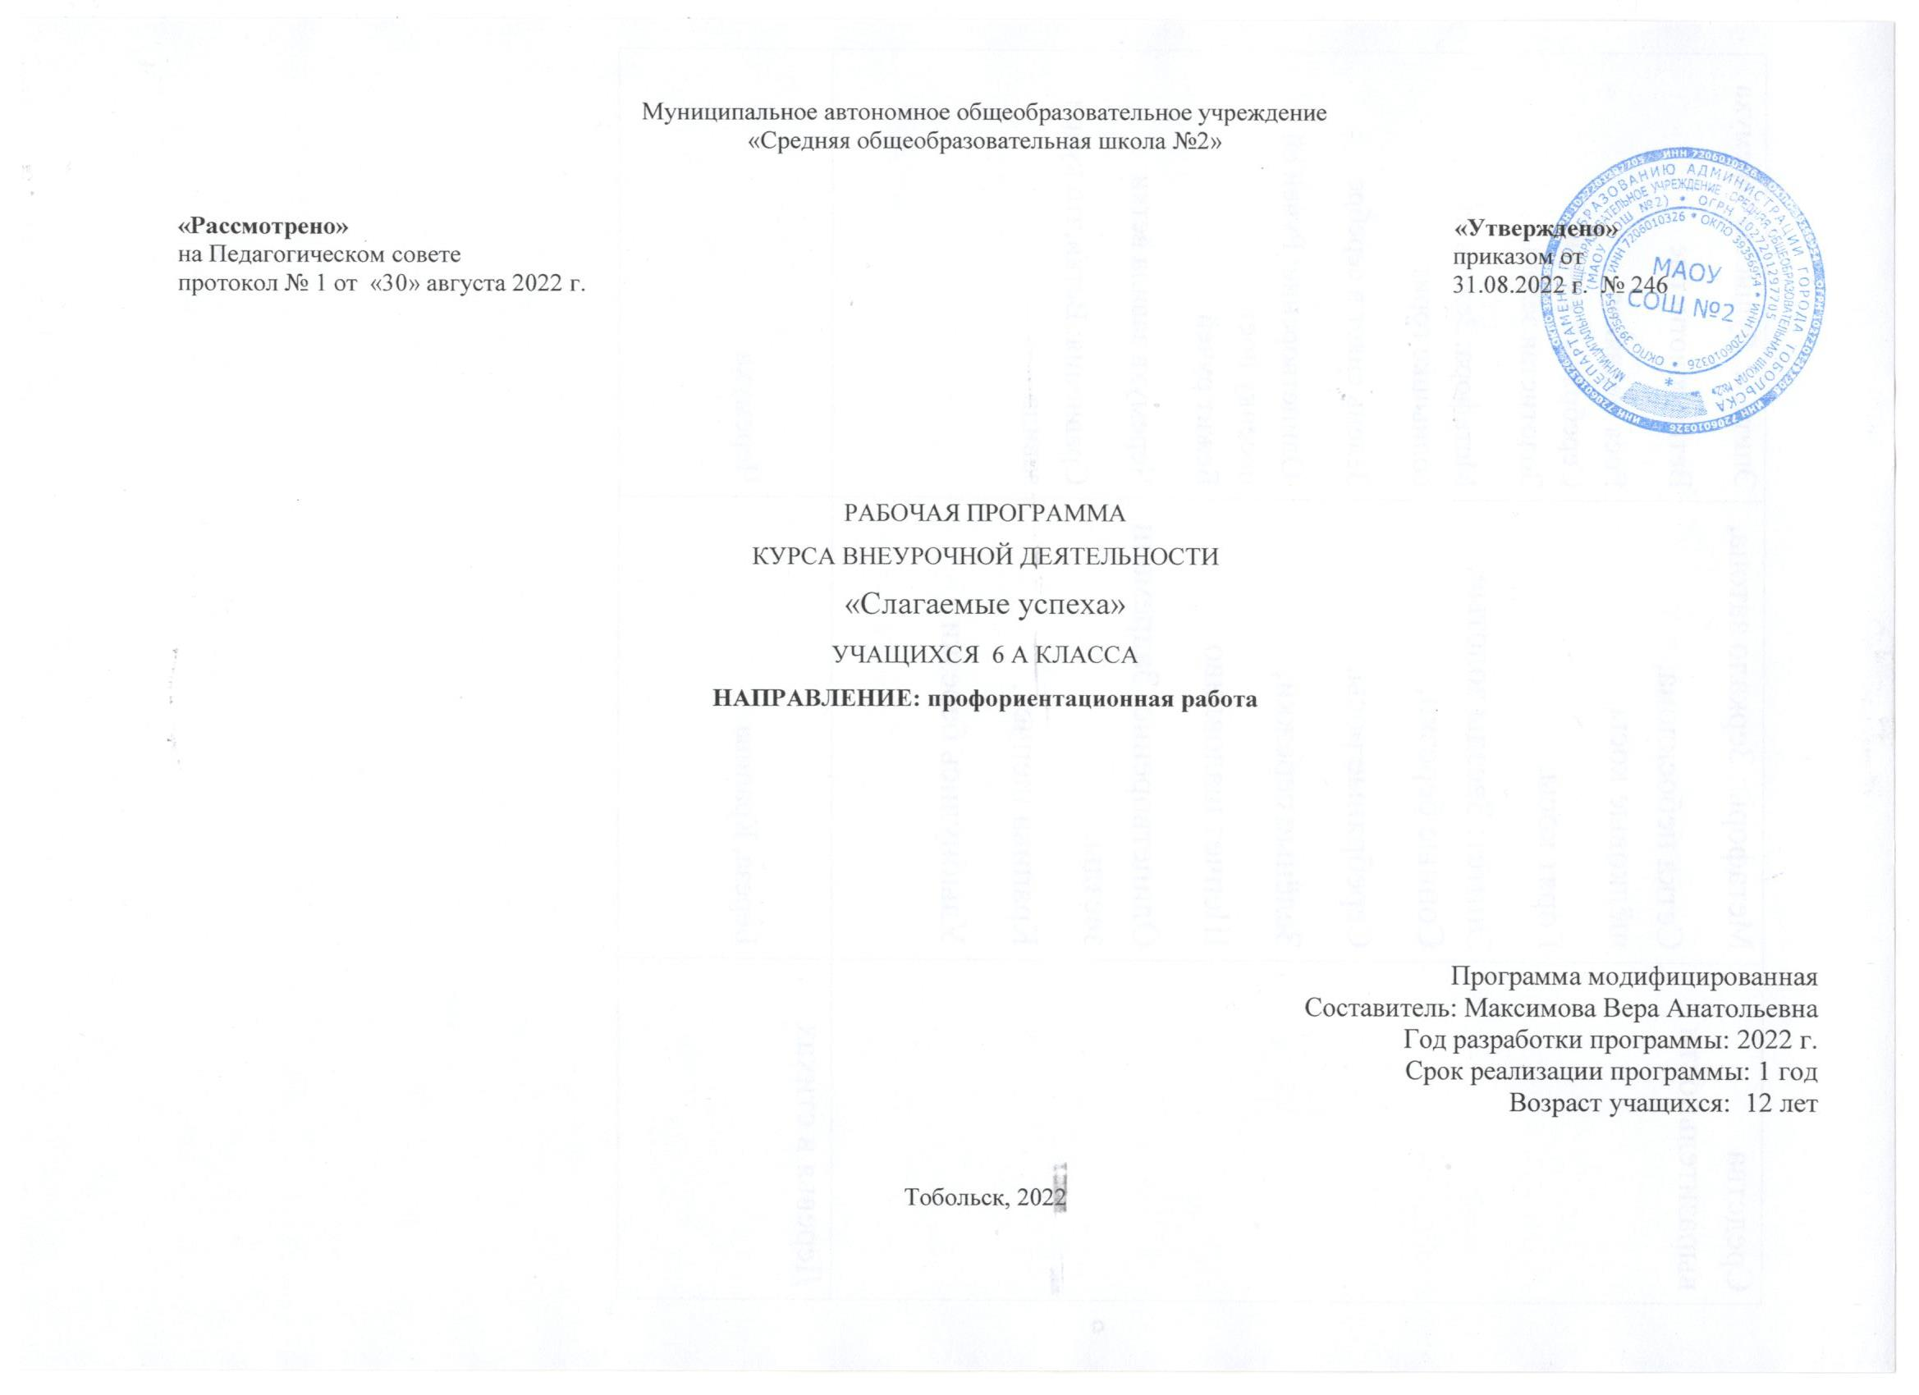
Результаты освоения курса внеурочной деятельности

В процессе освоения материалов курса обучающиеся приобретут:
Мотивацию к учебной деятельности, улучшению ее результатов;
- навыки общения со сверстниками, старшими и младшими;
- знания об этике и эстетике повседневной жизни человека, о принятых в обществе нормах поведения и общения, активному взаимодействию всех членов группы;
- знания о правилах конструктивной групповой работы: об основах разработки социальных проектов и организации коллективной творческой деятельности;
- знания о способах самостоятельного поиска, нахождения и обработки информации;
- опыт исследовательской деятельности;
- способность проводить самоанализ причин успешной и неуспешной учебной и внеклассной деятельности;
- опыт публичного выступления; стремление к сотрудничеству с учителями и родителями;
- опыт самообслуживания, самоорганизации и организации совместной деятельности с другими детьми;
- опыт самостоятельного решения проблем в различных областях жизни и профессиональной деятельности;
- организаторские умения посредством системы занятий и тренингов по коллективной творческой деятельности: развитие навыков организаторской деятельности, координации и стимулирования действий другого человека.
Предполагаемые результаты освоения программы:
Курс внеурочной деятельности «Путь к успеху» позволит сформировать у обучающихся следующие универсальные учебные действия:
Личностные:
- формирование познавательной и информационной культуры;
- формирование толерантности как нормы осознанного и доброжелательного отношения к другому человеку, его мнению, мировоззрению, культуре, языку, вере, гражданской позиции;
- сформированная мотивация к самореализации в творчестве, интеллектуально-познавательной и научно - практической деятельности;
- сформированные компетенции познавательной деятельности: постановка и решение познавательных задач; нестандартные решения, овладение информационными технологиями (поиск, переработка, выдача информации);
- развитие познавательных процессов: восприятия, внимания, памяти, мышления, воображения;
- формирование нравственных чувств и нравственного поведения, осознанного и ответственного отношения к собственным поступкам;
- формирование ответственного отношения к учению, готовности и способности к саморазвитию и самообразованию на основе мотивации к обучению и познанию;
- овладение начальными навыками адаптации в динамично развивающемся и изменяющемся мире;
- развитие самостоятельности и личной ответственности за свои поступки, в том числе в информационной деятельности;
- развитие навыков сотрудничества со взрослыми и сверстниками в разных социальных ситуациях;
- формирование установки к работе на результат.
Метапредметные:
- овладение навыками самостоятельного приобретения новых знаний, организации учебной деятельности, поиска средств её осуществления;
- умение планировать пути достижения целей на основе самостоятельного анализа условий и средств их достижения, выделять альтернативные способы достижения цели и выбирать наиболее эффективный способ, осуществлять познавательную рефлексию в отношении действий по решению учебных и познавательных задач;
- формирование осознанной адекватной и критической оценки своей деятельности, умения самостоятельно оценивать свои действия и действия одноклассников, аргументировано обосновывать правильность или ошибочность результата и способа действия, реально оценивать свои возможности достижения цели определённой сложности;
- умение организовывать и планировать учебное сотрудничество и совместную деятельность с учителем и со сверстниками, определять общие цели, способы взаимодействия, планировать общие способы работы;
- умение извлекать информацию из различных источников;
- способность учащихся самостоятельно продвигаться в своем развитии, выстраивать свою образовательную траекторию;
- умение работать в группе — эффективно сотрудничать и взаимодействовать на основе координации различных позиций при выработке общего решения в совместной деятельности; слушать партнёра, формулировать и аргументировать своё мнение, корректно отстаивать свою позицию и координировать её с позицией партнёров, в том числе в ситуации столкновения интересов; продуктивно разрешать конфликты на основе учёта интересов и позиций всех их участников, поиска и оценки альтернативных способов разрешения конфликтов;
- формирование понимания причин успеха / неуспеха учебной деятельности и способности конструктивно действовать даже в ситуациях неуспеха;
- готовность слушать собеседника и вести диалог, излагать свое мнение и аргументировать свою точку зрения и оценку событий.
- Система оценки результативности внеурочной деятельности является комплексной.
- Оцениваются следующие критерии:
- уровеньвоспитанности и общей культуры учащихся; участие класса в школьных воспитательных мероприятиях;степень вовлечения родителей учащихся в дела классного коллектива; выбор учащимися социально приемлемых духовно-нравственных форм самореализации и самовыражения.

Содержание курса внеурочной деятельности с указанием форм организации и видов деятельности
Раздел учебного курса | Характеристика деятельности и ее формы
Человек (12 ч.) | Дискуссия, кружок художественного творчества, социальная акция
Человек среди людей (10 ч.) | Трудовой десант, дискуссия.
Нравственные основы жизни (7 ч.) | Кружок художественного творчества, дискуссия.
Профессии и я (5 ч.) | Трудовой десант, кружок художественного творчества
Виды деятельности: Проблемно-ценностное общение, трудовая, познавательная, игровая, художественная.

Тематическое планирование
№п\п | Форма, тема занятия | Виды деятельности | Дата проведения занятия
Раздел 1 «Человек» - 12 ч.
1 | Человек – личность. Что такое личность? | проблемно – ценностное общение | 8.09
2 | Индивидуальность | познавательная | 15.09
3 | Моё самосознание | художественная | 22.09
4 | Способности человека | проблемно – ценностное общение | 29.09
5 | Человеки его деятельность | познавательная | 6.10
6 | Мои потребности | игровая | 13.10
7 | Мир мыслей и чувств | художественная | 20.10
8 | Напутик жизненному успеху | познавательная | 27.10
9 | Готовимся выбирать профессию | проблемно – ценностное общение | 10.11
10 | Выбор жизненного пути | игровая | 17.11
11 | Учимся узнавать и оценивать себя | игровая | 24.11
12 | Планирование залог успешной деятельности | художественная | 1.12
Раздел 2 «Человек среди людей»-10 ч.
13 | Мои отношения с другими людьми | проблемно – ценностное общение | 8.12
14 | Виды моих отношений с другими людьми | художественная | 22 .12
15 | Я в группе. | познавательная | 29.12
16 | Кто из нас лидер? | проблемно – ценностное общение | 12.1
17 | С кем мне по пути? | познавательная | 19.1
18 | Зачем и как люди общаются? | художественная | 26.1
19 | «Слово – серебро, молчание – золото» | проблемно – ценностное общение | 2.2
20 | Как возникает межличностный конфликт? | познавательная | 9.2
21 | Как прийти к компромиссу? | художественная | 16.2
22 | Учимся аргументировать своё мнение | художественная | 23.2
Раздел 3 «Нравственные основы жизни»-7 ч.
23 | Человек славен добрыми делами | художественная | 2.3
24 | Главное правило доброго человека | проблемно – ценностное общение | 9.3
25 | Смелость города берет | познавательная | 16.3
26 | Имей смелость сказать злу «нет» | игровая | 23.3
27 | Учимся побеждать страх | познавательная | 6.4
28 | Прояви внимание к старикам | проблемно – ценностное общение | 13.4
29 | Человеки человечность | Проблемно-ценностное общение | 20.4
Раздел 4. «Профессии и я»- 5 ч.
30 | Какие я знаю профессии? | проблемно – ценностное общение | 27.4
31 | Что лучше всего у меня получается делать? | художественная | 4.5
32 | Кем я хочу стать? | познавательная | 11.5
33 | Кем бы я мог стать? | проблемно – ценностное общение | 18.5
34 | Мой первый шаг на пути к выбору профессии. | познавательная | 25.5

